ФЕДЕРАЛЬНОЕ ГОСУДАРСТВЕННОЕ

АВТОНОМНОЕ ОБРАЗОВАТЕЛЬНОЕ УЧРЕЖДЕНИЕ ВЫСШЕГО ОБРАЗОВАНИЯ

«САМАРСКИЙ НАЦИОНАЛЬНЫЙ ИССЛЕДОВАТЕЛЬСКИЙ УНИВЕРСИТЕТ

ИМЕНИ АКАДЕМИКА С.П. КОРОЛЕВА» (Самарский университет)

Кафедра «Геоинформатики и информационной безопасности»

Отчет по лабораторной работе №4

по курсу «Линейные классификаторы»

Вариант 3

Выполнили:

Пермяшкин И.А.

Голубева М.Д.

Проверила:

Денисова А.Ю.

Самара 2020

*Цель работы* - изучение теоретических основ и экспериментальное исследование методов построения линейных классификаторов для распознавания образов.

1. Построить линейный классификатор, максимизирующий критерий Фишера, для классов Ω0 и Ω1 двумерных нормально распределенных векторов признаков для случаев равных и неравных корреляционных матриц. Сравнить качество полученного классификатора с байесовским классификатором.

Зеленая прямая соответствует Баесовскому классификатору, сиреневая – классификатору, максимизирующему критерий Фишера. В данном случае они совпадают.

p1_fishera = 0.000000

p2_fishera = 0.000000

d = 100*x + 16*y – 58

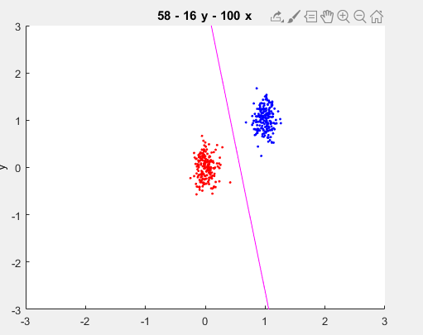

Рисунок 1 - Линейный классификатор, максимизирующий критерий Фишера для равных корреляционных матриц

p1_fishera = 0.025000

p2_fishera = 0.255000

d = (2800*x)/219 - (1100*y)/219 - 2020051437288793/281474976710656

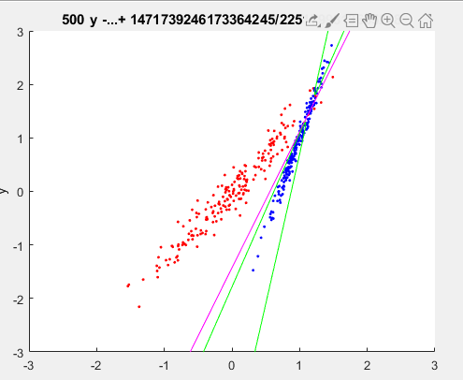

Рисунок 2 - Линейный классификатор, максимизирующий критерий Фишера для не равных корреляционных матриц

2. Построить линейный классификатор, минимизирующий среднеквадратичную ошибку, для классов Ω0 и Ω1 двумерных нормально распределенных векторов признаков для случаев равных и неравных корреляционных матриц. Сравнить качество полученного классификатора с байесовским классификатором и классификатором Фишера.

p1_SKO = 0.000000

p2_SKO = 0.000000

d = - (7897125072085367*x)/9007199254740992 - (4397719709866877*y)/36028797018963968 - 64619766245399/18014398509481984

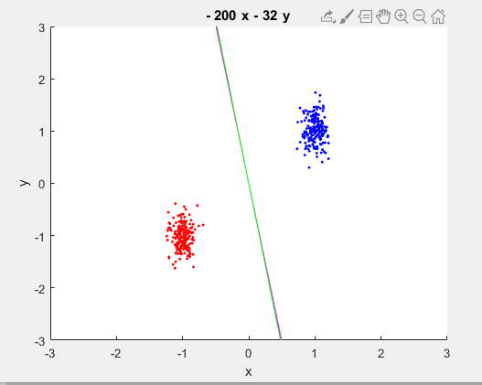

Рисунок 3 - Линейный классификатор, минимизирующий среднеквадратичную ошибку для равных корреляционных матриц

p1_SKO = 0.015000

p2_SKO = 0.000000

d = (4856089766579037*y)/9007199254740992 - (6436922224009795*x)/4503599627370496 - 140914887713783/18014398509481984

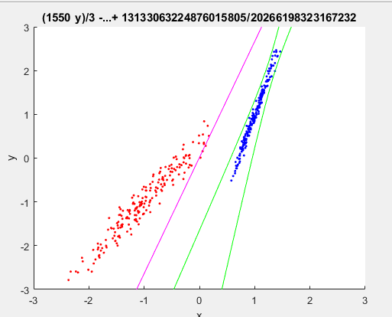

Рисунок 4 - Линейный классификатор, минимизирующий среднеквадратичную ошибку для не равных корреляционных матриц

3. Построить линейный классификатор, основанный на процедуре Роббинса-Монро, для классов Ω0 , и Ω1 двумерных нормально распределенных векторов признаков для случаев равных и неравных корреляционных матриц. Исследовать зависимость скорости сходимости итерационного процесса и качества классификации от выбора начальных условий и выбора последовательности корректирующих коэффициентов. Сравнить качество полученного классификатора с байесовским классификатором.

p1_SKO = 0.000000

p2_SKO = 0.000000

d = 1642297799746565/144115188075855872 - (5877019828908023*y)/36028797018963968 - (935592513053489*x)/1125899906842624

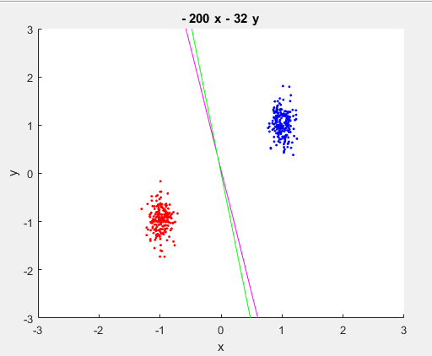

Рисунок 5 – Линейный классификатор, основанный на процедуре Роббинса-Монро для равных корреляционных матриц

p1_SKO = 0.025000

p2_SKO = 0.000000

d = (5513794814879991*y)/9007199254740992 - (420780471792451*x)/281474976710656 + 3049631202036389/144115188075855872

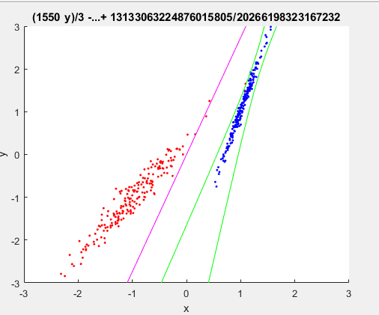

Рисунок 5 – Линейный классификатор, основанный на процедуре Роббинса-Монро для не равных корреляционных матриц

4. Исследование скорости сходимости итерационного процесса процедуры Роббинса-Монро.

Для исследования сходимости были взяты дискриминантные функции на различных этапах итерации. Желтая прямая соответствует 1000 итерации, красная – 2500, синяя – 4500, зеленая – 6000, сиреневая – 10001.

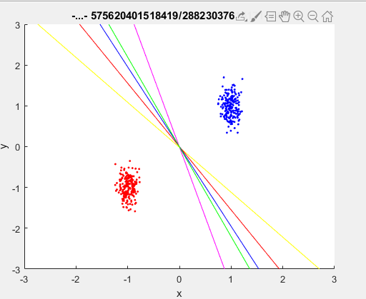

Рисунок 6 – Исследование сходимости процедуры Роббинса-Монро для равных корреляционных матриц

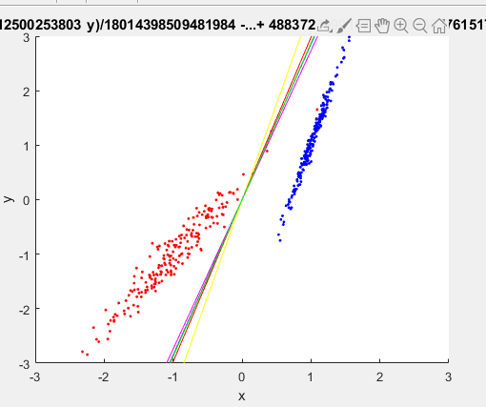

Рисунок 7 – Исследование сходимости процедуры Роббинса-Монро для не равных корреляционных матриц